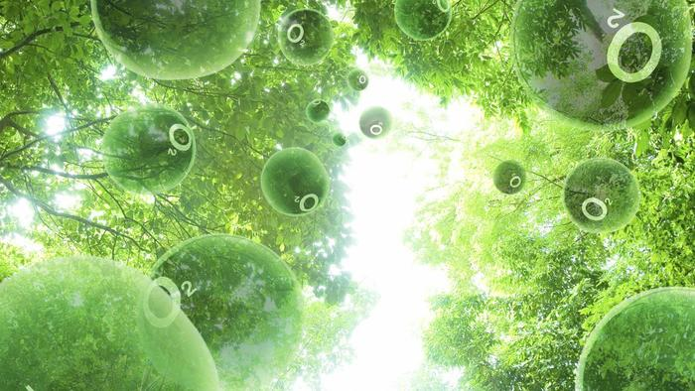
Fotosíntesis
bIoLOGIA
Adrian Paul Mata
2017
Fotosíntesis | Descripción | Proceso
C3 | Una planta "normal" —que no tiene adaptaciones fotosintéticas para reducir la fotorrespiración— se llama planta 3C  ​3  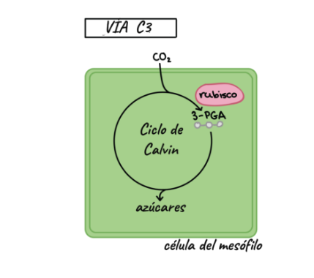​​ C, start subscript, 3, end subscript. El primer paso del ciclo de Calvin es la fijación de dióxido de carbono mediante la rubisco, y las plantas que utilizan solo este mecanismo "estándar" de fijación de carbono se llaman plantas C​3 por el compuesto de tres carbonos (3-PGA) que produce la reacción.  Casi 85% de las especies de plantas del planeta son C3como arroz, trigo, soya y todos los árboles.
C4 | En las plantas C4 las reacciones dependientes de la luz y el ciclo de Calvin se separan físicamente: las reacciones dependientes de la luz se producen en las células del mesófilo (tejido esponjoso en el centro de la hoja) y el ciclo de Calvin ocurre en células 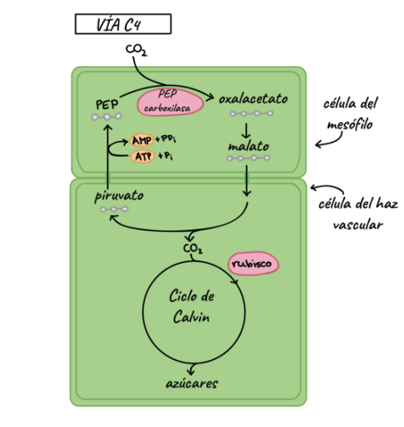especiales alrededor de las venas de la hoja. Estas células se llaman capas en empalizada.  Este proceso tiene su precio energético: la ATP debe gastarse para volver a la molécula de tres carbonos “ferry” de la capa en empalizada y prepararse para recoger otra molécula CO2 atmosférico. Sin embargo, dado que las células del mesófilo constantemente bombean en las capas en empalizada vecinas en forma de malato, siempre hay una alta concentración de co2 comparación con O2 alrededor de la rubisco. Esta estrategia reduce al mínimo la fotorrespiración.  La vía C4 se utiliza en casi 3% de todas las plantas vasculares; algunos ejemplos son el garranchuelo, caña de azúcar y maíz. Las plantas C4 son comunes en hábitats cálidos, pero son menos abundantes en zonas más frescas. En condiciones cálidas, los beneficios de la fotorrespiración reducida probablemente superan el costo de la ATP de pasar CO2 de la célula del mesófilo a la capa en 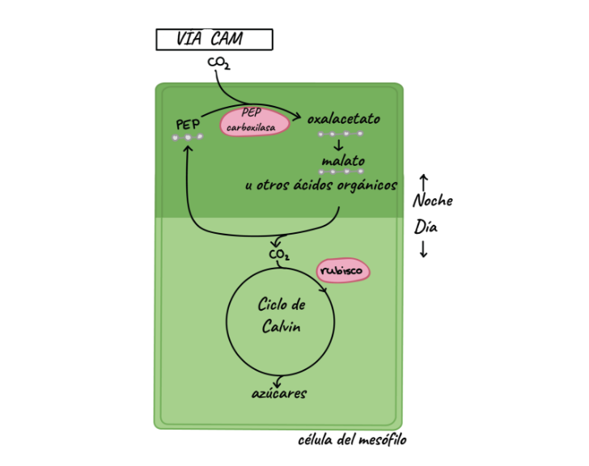empalizada.
CAM | Algunas plantas adaptadas a ambientes secos, como las cactáceas y piñas, utilizan la vía del metabolismo ácido de las crasuláceas (CAM) para reducir al mínimo la fotorrespiración. Este nombre proviene de la familia de las plantas crasuláceas en las cuales los científicos descubrieron por primera vez esta vía.  En vez de separar las reacciones dependientes de la luz y usar el CO2  en el ciclo de Calvin en el espacio, las plantas CAM separan estos procesos en el tiempo. Por la noche, abren sus estomas para que el CO2 se difunda en las hojas. Este CO2 se fija en el oxaloacetato mediante la carboxilasa PEP (el mismo paso que usan las plantas C4), y luego se convierten en malato o un ácido orgánico de otro tipo.  El ácido orgánico se almacena dentro de vacuolas hasta el día siguiente. Durante el día, las plantas CAM no abren sus estomas, pero todavía pueden tener fotosíntesis. Eso se debe a que los ácidos orgánicos son transportados fuera de las vacuolas y se descomponen para liberar CO2, que entra en el ciclo de Calvin. Esta liberación controlada mantiene una alta concentración de CO2 alrededor de la rubisco.

Bibliografía:
Bear, J. (2016). Plantas C3, C4 y CAM. Mayo 4, 2017, de Khan Academy Sitio web:
https://es.khanacademy.org/science/biology/photosynthesis-in-plants/photorespiration--c3-c4-cam-plants/a/c3-c4-and-cam-plants-agriculture

